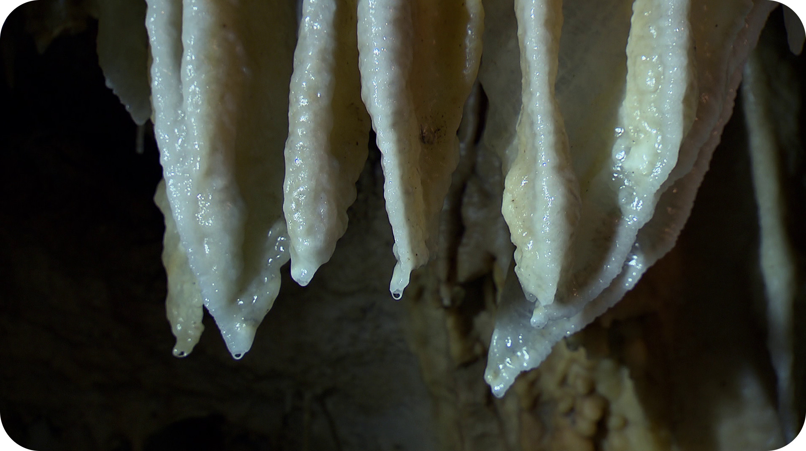Richtig oder falsch?


Kreuze die richtigen Aussagen an.
Die Buchstaben neben den richtigen Aussagen ergeben von oben nach unten gelesen ein Lösungswort.
Der Begriff Stalagnat bedeutet, dass der Tropfstein stagniert, also nicht mehr weiter wächst. |  | A
In Tropfsteinhöhlen herrschen ganzjährig Temperaturen unter 10 Grad Celsius. |  | S
Tropfsteine wachsen in 3 Jahren circa einen Zentimeter. |  | I
Die Attahöhle ist die meistbesuchte Tropfsteinhöhle in Deutschland. |  | C
Aufgrund der Dunkelheit fühlen sich Fledermäuse in Tropfsteinhöhlen wohl und leben dort. |  | H
In Tropfsteinhöhlen leben keine Tiere. |  | Ä
In Tropfsteinhöhlen herrscht eine hohe Feuchtigkeit. |  | A
Tropfsteine bestehen wie Eiszapfen aus Eis. |  | Ü
Sinter ist das Material, aus dem die Tropfsteine sind. |  | Ö
Die meisten Tropfsteinhöhlen sind Millionen von Jahren alt. |  | U
Kalkgestein ist der „Rohstoff“ für Tropfsteine. |  | H
In Tropfsteinhöhlen herrscht aufgrund der hohen Feuchtigkeit ein eher warmes Klima. |  | E
Farbbänder an den Vorhängen zeigen, wann das Wasser mehr oder weniger Lehm und Mineralien mit in die Höhle brachte. |  | Ö
Tropfsteinhöhlen für Touristen sind Nachbauten von echten Höhlen. |  | M
Tropfsteinhöhlen sind natürlich entstandene Hohlräume. |  | H
Tropfsteine sind Kristallskulpturen aus Kalziumcarbonat. |  | L
Farbbänder an den Vorhängen zeigen an, wie alt der Tropfstein ist. |  | R
Tropfsteine können verschiedene Farbtöne haben, je nachdem welches Mineral beigemengt ist. |  | E

Hast du das Lösungswort gefunden? Notiere es hier:

© SWR
Kannst du erklären, was damit gemeint ist? Kennst du auch ein Beispiel?
__________________________________________________________________________

__________________________________________________________________________

__________________________________________________________________________

